# 

# 《国际贸易实务》

周文君

管理工程学院

1 案例概述

《国际贸易实务》课程主要采用基于智慧教学平台的线上学习+情景学习+线下翻转课堂的线上线下混合式教学模式。辅以采用“情景学习”教学方法，主要是基于线上智慧教学平台和线下智慧教室，课前、课中、课后三个步骤，教师巧设情境，应用多种教学工具开展教学，充分发挥引导作用，让学生通过角色扮演强化主体意识。

《国际贸易实务》是国际贸易及相关专业的一门专业基础课和核心课，具有重要的地位。在深度学习理论指导下，学习者应从浅层认知阶段上升至深层认知建构与迁移阶段，而本课程教学设计也应改变传统教学理念，从整体性、实践性与岗位性三个视角贯彻深度教学理念，培养学习者应用、分析、创造等高阶能力。国际贸易实务课堂的情境教学应以某一企业真实的外贸故事为背景，根据进出口业务流程设计紧扣实际的外贸情境，让学生扮演相关角色完成各情境下设定的相应任务，真正掌握理论知识，提高实践操作技能，并能用批判性思维解决实际问题。在这种教学方法下，教师指导与学生主导相结合，让学生自己亲手操作处理各项任务，包括信息收集、方案设计、情境任务实施及评价等，调动学生参与性、主动性和积极性，教师帮助学生对知识理解与运用，且全程扮演“知识引导者”角色。其间学生通过完成各项工作任务掌握专业知识和培养自身实际操作能力，并有效培养批判性思维与发散思维。

在国际贸易实务教学中，为导向深度学习，以企业真实案例为背景，进行情境式教学活动设计，设置课前知识浅层学习、课中知识深度加工以及课后知识拓展迁移等三个阶段以及多元化评价体系与标准，促使学生学以致用，专业知识、综合能力与素质有机融合，以提高其自主学习与问题解决能力。

2 课程概况

## 2.1 课程基本信息

**课程名称：**国际贸易实务

**混合式设计学时：**教学计划64学时（理论40+实验24），线上25学时

**学 分：**3学分

**教学对象：**国贸专业三年级秋季学期

**班级人数：**84人

**使用教材：**

傅龙海等. 国际贸易实务双语教程[M]. 北京：对外经济贸易大学出版社，2018.

**主要参考资料：**

[1]黎孝先. 国际贸易实务(第六版)[M]. 北京：对外经济贸易大学出版社，2016.

[2]吴国新，郭峥嵘.国际贸易理论与实务[M]. 北京:清华大学出版社，2015.

[3]周文君.国际贸易实务实验指导书，2021.

## 2.2课程简介

《国际贸易实务》是经贸类专业的一门主干课，是一门专门研究国际间商品交换的具体过程的学科，是一门具有涉外活动特点的实践性很强的综合性、应用性科学，其实验部分主要是对国际贸易中的主要流程进行模拟训练。本课程的任务是从贸易实践和国际法律的角度，分析研究国际商品交换的各种做法，总结国内外贸易实践经验，适应国际贸易的新发展与新变化，更好地进行进出口业务操作，支撑专业学习成果中相应指标点的达成。

## 2.3学情分析

## 2.3.1教学对象

前置课程：微观经济学、宏观经济学、国际贸易理论、国际经济学；

后置课程：跨境电商实务、国际物流、外贸英文函电、国际结算等；

学生特点：浮躁状态依旧比较普遍，“知其然而不知其所以然”浅层学习状态，思维很活跃，喜欢积极参与课堂讨论；

学习困境：课程内容繁杂，无法尽快理清思路，分析与解决问题能力稍显不足，自主学习能力尚待提升。

## 2.3.2 课时安排

课程总教学时长为一个学期，共16周。共需教授10个单元内容，每个单元平均2-4课时，课程安排为每周4课时，每课时45分钟。国贸专业为小班授课，师生比约为1:42。

## 2.3.3 课程目标

课程目标1.逐步掌握科学的学习方法，增强对国际贸易实务知识及专业术语的学习，不断地扩展知识面，增强独立思考的能力，更新知识结构。

课程目标2.能够运用所学知识进行国际贸易流程操作，包括模拟展销、与客户建立联系、出口报价及交易磋商、出口合同签订、出口货物投保、出口货物装船运输、国际货款收付，涉及到银行、保险、海关、运输等各个部门，学会填制各种单据，包括信用证申请书、报验单、报关单、出口结汇单据等。

课程目标3.提升英语交流能力，学会撰写英文式询盘、发盘、还盘以及接受等交易磋商的往来业务邮件。

课程目标4.掌握国际货物贸易合同基本条款，包括品名、规格、数量、价格、运输、保险、货款收付、检验、索赔、不可抗力、仲裁等。

课程目标5.能力提升，实现包括学生开拓创新精神、团队协作能力，运用所学知识批判性地、触类旁通地解决实际问题等在内的高阶能力的培养。

课程目标6.拓宽课程广度的同时，开拓思路，深挖其所蕴涵的思想价值与精神内涵，阐释专业知识背后的深度涵义，提升课程学习高度，实现价值导向目标。

## 2.4 课程现状

当前，国际贸易专业核心课程教学上依然存在问题，主要包括以下几个方面，如教学内容更新慢、教学方法较传统、实践教学流于形式、课程考核方式较单一等，教学资源稀缺性也是导致以上现象的重要原因之一，最终教学效果并不显著。

一是教学内容更新慢，无法与时俱进。国际贸易实务是一门实践性较强的课程，实务操作中涉及众多国际惯例，如《国际贸易术语解释通则》、《跟单信用证统一惯例》等，以及国家相关政策，如外贸政策、外交政策等。因此，在教学过程中除了需掌握基础知识外，还应紧跟时代发展与政策变化。选用优质教材就显得尤为重要，市面上大部分教材内容更新较缓慢，若教师照本宣科只会导致陈旧知识的重复教授。例如，国际商会《国际贸易术语解释通则2020》对D组贸易术语中的DAT和DAP进行修订，将DAT修改为DPU。又如，2018年8月1日我国将进出口货物报关单与报检单整合申报，实现了关检融合，提高工作效率。对于这些规则变化，教材或实训软件可能无法做到及时更新，若教师在课堂教学过程中不及时跟进学科前沿，只会导致教学深度不够，从而无法促进深度学习。及时更新教学内容与知识体系，体现与时俱进，对于国贸学生掌握基础知识与最新动态有重要作用。

二是教学方法较传统，无法促进主观能动性。国际贸易实务课程涉及理论、实务、法规等多方面知识，内容繁杂而枯燥，传统“填鸭式”、“一言堂”教学方法效果不明显。学生被动接收信息，理论知识并未真正经过理解和运用而内化，就算是为考试记住了专业名词概念，终究只是停留在“知其然而不知其所以然”的浅层学习状态。孔子在《论语》中曾说：“学而不思则罔”，这也强调思考的重要性，需要对知识有所理解并运用它才能实现内化。当代大学生浮躁状态依旧比较普遍，对事物的兴趣与求知欲逐渐消失。随着互联网技术的快速发展，各种新型的教学方法层出不穷，如项目式、启发式、融合式等一系列现代综合式多元化教学方法被广泛使用。虽然教师们不断探索教学改革方式方法，如采取案例教学法希望将理论联系实际，启发学生开动脑筋，但很多教师未有外贸实战经验，教学案例设置有一定随意性，虚构案例给学生的真实感不强，很难有深刻印象。据了解，美国哈佛商学院许多教师都是美国著名大型跨国公司的顾问、董事，实战经验非常丰富。另外，在教学中教师很容易习惯性将案例分析结果直接呈现给学生，却忽视了“导而弗牵，强而弗抑，开而弗达”。针对个案可引导式、启发式地带领学生进行发散思考，寻求新知，让学生变“被动”为“主动”，在学习过程中尽可能发挥主观能动性，学以致用培养其分析与判断能力。

三是实践教学流于形式，难以实现差异化教学。国际贸易专业课的涉外性与实践性，也决定了其实践教学体系在整个课程教学中占据重要地位。课堂中可采取边干边学的教学方法，对贸易流程进行情境实践模拟，如与客户建立联系、交易磋商、合同签订、合同履行等。另外，实训课中利用某些外贸软件平台，课后结合学科竞赛，进一步提升实践教学质量。然而，在实际教学中，往往是大班上课，影响了教学效率与效果，因为学生间水平迥异，填制各类单据时进度不一，教师对学生单独指导的精力也有限；小组提交实践报告时存在“搭便车”现象，且撰写不规范，实践结果评价无法做到完全公平公正。种种原因导致实践教学流于形式，无法做到差异化教学，最终导致实践教学效果较差，并未对理论教学产生明显的辅助作用。

四是课程考核评价单一，无法体现高阶思维能力。传统国际贸易实务课程考核方式一般由平时成绩与期末成绩构成，平时成绩占比较小，包括出勤情况、课堂互动、作业完成等，有时还包括一些课程实验内容；期末成绩占比较高，往往以闭卷考试形式进行，严格的标准答案，缺乏探索性、研究性与创新性。如此以分数定胜负的单一考核方式导致有的同学平时很认真但考试心态不行，导致最终得分不高进而丧失学习积极性，还有部分学生平时不学习，在考前突击记忆知识点，甚至因为是标准答案式，有的学生在考试中企图通过教师考前复习重点做出一些违纪行为。就算这门课程考试通过，也仅表示其通过考试拿到了学分而已，其高阶思维能力提升与否不得而知。因此，在教学改革中完善的考核评价体系意义重大。在课程考核上应注重考评方式的多样化与考评指标的规范化，促使学生调整学习态度，激励学生自觉学习。为了能更好体现学生的表现性评价，需将评价融合在课程教学过程中，体现学生的综合素质能力，而非“一招定胜负”。

3 课程教学设计与实施

## 3.1 课程教学设计

## 3.1.1 课程设计思路

针对《国际贸易实务》课程目前存在的问题，教学期间需让学生主动参与，培养自主学习能力，在课堂教学中开展情景教学很有必要。即基于智慧教学平台的线上学习+情景学习+线下翻转课堂的混合式教学模式。通过完成各项工作任务掌握专业知识和实际操作能力，并有效培养批判性思维与发散思维，实现高阶思维能力提升。

《国际贸易实务》教学设计思路（见图3-1）主要从课程内容与结构分析、课程学习情境化项目来源、情境任务的具体实施步骤等角度来进行。首先，教师需根据教学理念与教学大纲，调整课程内容与结构，明确教学目标，课前在学习平台导入慕课视频与课件以讲解本次教学重难点，实现浅层认知学习；其次，组建专业教师队伍，根据实际外贸案例创设、预评估并分解情境任务；再次，课中师生间、生生间通过面对面交流探讨，分析问题并对知识进行深度加工重构，根据情境任务分组并分配角色，此间教师做好“导而弗牵”的工作，让学生在教师的引导、自主学习讨论、协同工作、有效沟通中，用批判性思维解决各类问题；最后，表现性评价是评价深度学习的主要成分，在课堂实施过程中应注意进行教育性评价，将评价与课程内容整合在一起，对情境任务的实施进行反馈与评价，如学生自评、组间/内互评、教师点评等。至此，一项任务并未真正结束，课后教师还需认真进行教学反思，对本次任务进行再评估，并深化加工，以便更好指导下一个情境任务。另外，教师根据学生完成情况，在线推送一些优质教学资源和作业，引导学生拓展学习，强化思维方式，并将所习知识进行迁移与运用，培养高阶思维能力。

掌握专业知识技能是教学目标的一部分，在课程教学中教师还需不断培养学生开拓创新精神、团队协作能力，及运用所学知识批判性地、触类旁通地解决实际问题等高阶能力。为在课程教学中融入思政教育，本课程教学设计由学生自主学习，教师根据情境项目任务适时融入思政元素。以情境教学项目为切入点，在教学过程中将思政元素分散融入根据外贸实务操作流程设置的四个情境项目微观教学中，以思政漫灌+滴灌方式产生远大于课中45分钟教学的效果，达到“三全育人”目标。如图3-2所示。



图3-1 《国际贸易实务》情景混合式教学设计思路



图3-2 课程思政融入教学内容

## 3.1.2 课程教学内容设计

本课程教学内容共9章4个情境7个实验项目。理论课教学环境主要是智慧教室，实验项目主要在实验室环境中进行。智慧教室装有分小组式电脑设备、跟拍摄像机、录像设备等，实验教学环境为学生提供计算机网络教学平台。教学内容可根据能力分解表来组织和实施如下表所示：

表3-1 课程教学内容及活动设计

| 序号 | 章节 | 教学内容 | 教学要求  （教学重难点、方法） | 教学活动 |
| --- | --- | --- | --- | --- |
| 1 | 第一章  国际贸易术语与惯例 | 1、课程介绍、学情分析  2、国际贸易术语与惯例概念解读  3、装运港交货的三种贸易术语  4、向承运人交货术语  5、出口国交货术语  6、目的地交货术语 | 1、教学重点  ①明确课程任务、地位与作用；  ②了解有关贸易术语的国际惯例；  ③明确惯例与法律的关系；  ④区分《通则2000》、《通则2010》和《通则2020》；  ⑤掌握贸易术语的含义及作用。  2、教学难点  ①判断FOB\CFR\CIF以及FCA\CPT\CIP的异同点；  ②重点分析买卖双方的责任、风险与费用划分；  ③其他贸易术语定义解释；  ④选择贸易术语时应充分考虑的因素；  ⑤课程思政：忠实履约、船货衔接、职业操守、国际贸易地理人文素养等。  3、教学方法：线上资源平台、讲授、交流讨论、案例分析、多媒体演示、板书。 | 1、教师任务  ①课前在学习平台发布视频和测试任务；  ②介绍本章节的知识目标、能力目标与价值目标；  ③课中讲解贸易术语相关知识；  ④以示意图形式分析各术语的责任、风险与费用划分；  ⑤以案例分析形式要求学生进行小组讨论并作详细分析；  ⑥发布下节课任务单，并反思。  2、学生任务  ①课前观看FIF平台视频与课件；  ②完成在线测试；  ③MindMaster软件做思维导图总结第一章全部贸易术语内容；  ④阅读文献：国际贸易术语惯例的新发展及其应用策略_姚新超；  ⑤做好学习笔记。 |
| 2 | 第二章  商品品名、品质、数量与包装 | 1、商品品名规定注意事项  2、商品品质表示方法  3、商品数量  4、商品包装 | 1、教学重点  ①了解品名条款规定时的注意事项；  ②明确品质条款、数量条款、包装条款的重要性；  ③界定商品品质的方法、计算重量的方法；  ④明晰国际贸易商品包装的种类；  ⑤掌握运输包装的标志，尤其是唛头的组成部分。  2、教学难点  ①如何订立品质公差和品质机动幅度；  ②溢短装条款规定方法；  ③包装条款的主要内容；  ④中性包装的作用；  ⑤课程思政：中国制造与中国智造，如新冠疫情期间防疫物资等；包装中的中国元素、知识产权法律意识等。  3、教学方法：线上资源平台、讲授、交流讨论、案例分析、多媒体演示、板书。 | 1、教师任务  ①课前发布视频和测试任务；  ②介绍本章节学习目标；  ③课中讲解品名、品质、数量和包装相关知识；  ④组织小组讨论：描述电饭锅的品质表示方法、根据图片判断各产品表示品质的方法；  ⑤案例分析：学生分析UCP600对溢短装条款的进一步规定、分析中性包装的作用；  ⑥发布情境项目1任务。  2、学生任务  ①课前观看FIF平台视频与课件；  ②完成在线测试；  ③完成课件最后的翻译练习、利用智慧教室电脑小组自行手绘一份产品运输标志；  ④思维导图、整理学习笔记。 |
| 3 | 实验一  实验二 | 1、合同订立前期——如何建立业务关系  2、情境项目1：贸易前准备  3、模拟展销  4、与客户建立联系 | 1、教学重点  ①明确参展计划书的主要写作内容；  ②分析寻找客户方法，了解市场需求建立业务关系；  ③明确交易磋商前的准备工作。  2、教学难点  ①明确出口任务并制定出口计划；  ②阐述商品卖点（重点是品质）；  ③分析如何与客户初步建立联系；  ④课程思政：在线广交会；“一带一路”沿线伙伴；文化差异、文化自信；人际交流、礼仪之邦。  3、教学方法：讲授、实验、情境模拟、多媒体演示。 | 1、教师任务  ①总结前期所学及反馈学生遇到的问题；  ②介绍实验安排与实验目的；  ③组织学生完成情境项目1的模拟学习及评价；  ④发布下节课任务单，并反思。  2、学生任务  ①课前完成情境项目1任务准备；  ②以进出口商角色进行模拟；  ③课后在爱课堂平台对各小组进行互评；  ④总结前两章学习内容，做好学习笔记，撰写实验报告。 |
| 4 | 第三章  商品的价格 | 1、价格的掌握  2、实际业务出口报价核算  3、佣金和折扣 | 1、教学重点  ①了解影响产品价格的主要因素；  ②FOB\CFR\CIF下商品价格构成及报价组成；  ③明晰出口报价成本核算方法、出口报价与还价核算方法。  2、教学难点  ①含佣价、折扣价与净价关系；  ②重点分析出口换汇成本核算；  ③分析出口退税后出口报价成本核算方法；  ④明晰出口含佣报价与还价核算方法；  ④课程思政：鸿星尔克国货品牌报价，谈判礼仪，和而不同、守时与尊重。  3、教学方法：线上资源平台、讲授、交流讨论、案例分析、多媒体演示、板书。 | 1、教师任务  ①课前发布视频和测试任务；  ②介绍本章节学习目标；  ③以自行车报价为例导入课程；  ④计算各类成本指标、报价等；  ⑤判断报价方式是否正确：纠错练习；  ⑥发布实验课任务单，并反思。  2、学生任务  ①课前观看FIF平台视频与课件；  ②课中学生上台演示报价核算过程；  ③课后完成在线测试题，并做好学习笔记。 |
| 5 | 实验三 | 出口报价核算及发盘、还盘、接受 | 1、教学重点  ①交易磋商环节中发盘、还盘与接受主要内容；  ②正确订立合同价格条款；  ③明确发盘、还盘、接受的写作步骤与表达方式。  2、教学难点  ①对选定商品进行报价、还价核算；  ②与客户达成交易磋商意见；  ④课程思政：有理有节、谈判礼仪。  3、教学方法：讲授、实验、角色扮演、多媒体演示。 | 1、教师任务  ①介绍实验安排与实验目的；  ②组织学生角色扮演，按前期实验内容，对确定的商品进行报价、还价核算及交易磋商。  2、学生任务  ①课前完成理论知识复习；  ②以进出口商角色进行模拟；  ③做汇总思维导图，做好学习笔记，撰写实验报告。 |
| 6 | 第四章  国际货物运输 | 1、运输方式  2、国际货物运输买卖合同中的装运条款  3、运输单据 | 1、教学重点  ①了解国际货物运输的主要方式；  ②介绍海洋运输船舶经营方式；  ③区分班轮运输与租船运输；  ④掌握装运条款的规定方法。  2、教学难点  ①分析不同运输方式的优缺点；  ②介绍中欧班列现状；  ③掌握装运时间、分批装运、转运的规定方法；  ④明确运输单据的性质与作用、主要内容；  ⑤课程思政：中国港口发展速度、中欧班列、工匠精神。  3、教学方法：线上资源平台、讲授、交流讨论、案例分析、多媒体演示、板书。 | 1、教师任务  ①课前发布视频和测试任务；  ②介绍本章节学习目标；  ③思考讨论题引出本章内容；  ④组织小组讨论：根据图片判断各产品采用何种运输方式最合适；图片展示港口作业；  ⑤发布下节课任务单，并反思。  2、学生任务  ①课前观看视频与课件，完成在线测试；  ②小组讨论：选择运输方式时考虑的因素、汇报视频中的案例分析情况；  ③参与课中案例分析，交流互动；  ④根据资料判断SHIPPER\CONSIGNEE\CARRIER；  ⑤课后观看纪录片：中国港口；  ⑥思维导图、做好学习笔记。 |
| 7 | 实验四 | 出口货物装船运输 | 1、教学重点  ①了解世界主要港口与航线；  ②计算班轮运费、速遣费与滞期费；  ③掌握海运提单各项目填制要求。  2、教学难点  ①明确班轮运费计费标准；  ②根据资料填写海运提单；  ③课程思政：世界500强之中远集团，讲好中国故事。  3、教学方法：讲授、实验、角色扮演、多媒体演示。 | 1、教师任务  ①总结所学及反馈遇到问题；  ②介绍实验安排与实验目的；  ③组织学生完成实验项目任务；  ④教学反思。  2、学生任务  ①课前做好国际货物运输理论知识复习；  ②以进出口商角色进行模拟货物装船出运，填制海运提单；  ③撰写实验报告，做好学习笔记。 |
| 8 | 第五章  国际货物运输保险 | 1、海上货物运输保险承保范围  2、海运货物保险条款  3、其他运输方式下的货运保险  4、买卖合同中的保险条款 | 1、教学重点  ①了解货运保险的性质、其他运输方式下的货运保险；  ②明确海运保险的保障范围；  ③明确我国海运货物保险条款内容；  ④基本险的赔偿责任范围；  ⑤保险费用的计算；  ⑥保险单据的主要内容。  2、教学难点  ①单独海损与共同海损的区别；  ②基本险除外责任与保险责任起讫；  ③CIC与ICC条款的区别；  ④保险条款约定的注意事项；  ⑤保险单据制作的注意事项；  ⑥课程思政：防患于未然、风险防范意识；共同海损中的同舟共济、患难与共思想。  3、教学方法：线上资源平台、讲授、交流讨论、案例分析、多媒体演示、板书。 | 1、教师任务  ①课前发布视频和测试任务；  ②介绍本章节学习目标；  ③反馈课前学习遇到的问题；  ④案例讨论引出学习主题；  ⑤小组讨论：风险类型思考、海损类型思考、循序渐进引导学生思考保险赔偿范围；  ⑥完成爱课堂答题，并布置任务。  2、学生任务  ①课前观看FIF平台视频与课件；  ②完成在线测试；  ③小组讨论案例：判断属于何种损失、保险险种投保规范；  ④思考：约定险种应考虑的因素；  ⑤课后查看中国货运保险网、进出口经理人公众号；  ⑥思维导图，做好学习笔记。 |
| 9 | 实验五 | 出口货物投保 | 1、教学重点  ①了解全球十大财产保险公司；了解中国人民财产保险股份有限公司货运险条款；  ②根据贸易术语和货物，选择保险险种；  ③掌握保险单据各项目填制要求。  2、教学难点  ①掌握交易磋商中有关保险条款的谈判；  ②根据资料填写保险单。  3、教学方法：实验、角色扮演、多媒体演示。 | 1、教师任务  ①总结所学及反馈遇到问题；  ②介绍实验安排与实验目的；  ③组织学生完成实验项目任务；  ④教学反思。  2、学生任务  ①课前做好国际货物运输保险理论知识复习；  ②查阅中国国际货运保险现状；  ③以进出口商角色进行模拟为自己的货物投保，填制保险单；  ④撰写实验报告，做好学习笔记。 |
| 10 | 第六章  国际货款支付与结算 | 1、支付工具  2、汇付  3、托收  4、信用证 | 1、教学重点  ①了解国际货款各种支付工具的性质及作用；  ②汇票、本票和支票的含义、种类；  ③明确汇票的主要记载项目；  ④汇付、托收的性质、特点和当事人的责任；  ⑤信用证的概念和种类、UCP600。  2、教学难点  ①判断汇票、本票与支票的异同点；  ②信用证的性质与特点、当事人、主要内容及业务流程；  ③几种结算方式的比较、风险防范；  ④课程思政：诚信为本、及时交单、及时付款，爱岗敬业、诚信守法。  3、教学方法：线上资源平台、讲授、交流讨论、案例分析、多媒体演示、板书。 | 1、教师任务  ①课前发布视频和测试任务；  ②介绍本章节学习目标；  ③课中详细讲解支付工具和结算方式相关知识，辅以案例分析；  ④以Visio画图展示各结算方式的业务流程；  ⑤发布下节课任务单，并反思。  2、学生任务  ①课前观看FIF平台视频与课件；  ②完成在线测试；  ③课中小组讨论案例并汇报；  ④课后阅读公众号文章：报价、订货、付款方式、保险、提单、结汇等问题解析；  ⑤思维导图总结，做好学习笔记。 |
| 11 | 实验六 | 1、国际货款收付  2、情境项目2：交易磋商 | 1、教学重点  ①明确收付条款在合同中的重要意义；  ②实际业务操作：汇票制作；  ③掌握交易磋商中有关货款收付的谈判。  2、教学难点  ①信用工具在国际结算中的运用；  ②汇票填制时的绝对必要记载项目；  ③如何灵活运用各种结算方式；  ④课程思政：认真严谨、工匠精神。  3、教学方法：讲授、实验、角色扮演、多媒体演示。 | 1、教师任务  ①组织学生对前几个实验情境磋商结果进行分组汇报；  ②介绍实验安排与实验目的；  ③组织学生完成情境项目2评价；  ④发布下节课任务单，并反思。  2、学生任务  ①课前完成情境项目2任务准备；  ②角色模拟汇报；  ③课后在爱课堂平台进行互评；  ④以情境项目模拟方式总结前几章学习内容，撰写实验报告，做好学习笔记。 |
| 12 | 第七章  商品检验与索赔 | 1、商品检验  2、索赔 | 1、教学重点  ①明确商品检验的重要性；  ②分析商品检验条款的主要内容，明确检验机构、检验时间和地点；  ③分析产生索赔的原因；  ④明确索赔条款的重要性。  2、教学难点  ①商检证书的种类与作用；  ②区分索赔与理赔；  ③违约金条款、定金条款的订立；  ④课程思政：忠实履约、诚实守信。  3、教学方法：线上资源平台、讲授、交流讨论、案例分析、多媒体演示、板书。 | 1、教师任务  ①课前发布视频和测试任务；  ②介绍本章节学习目标；  ③课中讲解商品检验和索赔条款相关知识；  ④以案例形式导入课堂教学，如重量单与净重检验证书的区别；  ⑤以文献方式讲解如何处理索赔与理赔：从一则案例分析进出口贸易中间商如何处理索赔理赔；  ⑥小组讨论案例结束课程内容；  ⑦发布下节课任务单，并反思。  2、学生任务  ①课前观看FIF平台视频与课件；  ②完成在线测试；  ③阅读文献：买方常见违约问题分析、应对及预防——以江门某电子有限公司业务为例；  ④思维导图总结，做好学习笔记；  ⑤完成课后思考题。 |
| 13 | 第八章  不可抗力与仲裁 | 1、不可抗力  2、国际贸易仲裁 | 1、教学重点  ①明确约定不可抗力条款的意义；  ②不可抗力的概念；  ③仲裁的概念；  ④仲裁的作用。  2、教学难点  ①不可抗力的构成条件；  ②区分不可抗力与商业风险；  ③区分友好协商、调解、仲裁与诉讼；  ④课程思政：服务精神、责任感。  3、教学方法：线上资源平台、讲授、交流讨论、案例分析、多媒体演示、板书。 | 1、教师任务  ①课前发布视频和测试任务；  ②介绍本章节学习目标；  ③课中讲解不可抗力和仲裁概念与作用、条款主要内容；  ④以案例分析形式要求学生进行小组讨论并总结不可抗力范围；  ⑤发布下节课任务单，并反思。  2、学生任务  ①课前观看FIF平台视频与课件；  ②完成在线测试；  ③阅读文献：国际商事合同不可抗力条款对“新冠肺炎”疫情适用法律分析；论“一带一路”国际贸易争端仲裁机制——基于跨文化视角的探析；  ④思维导图总结，做好学习笔记；  ⑤完成课后思考题。 |
| 14 | 第九章  合同的签订与履行 | 1、买卖合同磋商的基本过程  2、国际贸易合同的签订  3、合同的履行 | 1、教学重点  ①构成发盘的必要条件、发盘失效情况；  ②合同条款主要内容；  ③合同生效的要件；  ④履行出口合同的基本程序。  2、教学难点  ①明确逾期接受的处理方式；  ②明确实质性还盘与非实质性还盘的区别；  ③课程思政：诚实守信、契约意识、维护国家和企业利益。  3、教学方法：线上资源平台、讲授、交流讨论、案例分析、多媒体演示、板书。 | 1、教师任务  ①课前发布视频和测试任务；  ②介绍本章节学习目标；  ③讲解合同签订与履行知识，辅以案例分析；  ④布置情境项目3和4任务。  2、学生任务  ①课前观看FIF平台视频与课件；  ②完成在线测试；  ③思维导图方式对整个课程内容做总结，做好学习笔记。 |
| 15 | 实验七 | 1、出口合同的签订  2、情境项目3：合同履行  3、情境项目4：业务善后与争议解决 | 1、教学重点  ①明确合同书面形式的重要意义；  ②明确合同订立与生效的区别；  ③FOB+L/C形式下进口合同的履行过程；  ④CIF+L/C形式下出口合同的履行过程。  2、教学难点  ①进出口合同的履行可能涉及到的当事人；  ②合同主要条款签订时的注意事项；  ③明确合同履行中各环节衔接与单据制作；  ④制作并审核结汇单据的基本原则；  ⑤课程思政：抗压、耐挫能力，避免畏难情绪等。  3、教学方法：讲授、实验、角色扮演、多媒体演示。 | 1、教师任务  ①介绍实验安排与实验目的；  ②组织学生对前几个实验情境磋商结果进行分组汇报；  ③发布该课程教学调查问卷，并做好教学反思。  2、学生任务  ①课前完成情境3和4任务准备；  ②根据前期交易磋商谈判结果，进出口商双方签订出口合同；  ③情境项目角色模拟汇报；  ④课后在爱课堂平台进行互评；  ⑤撰写实验报告，做好学习笔记。 |

## 3.1.3 教学环境与教学资源

**教学环境**

**①教室：**标准化智慧教室

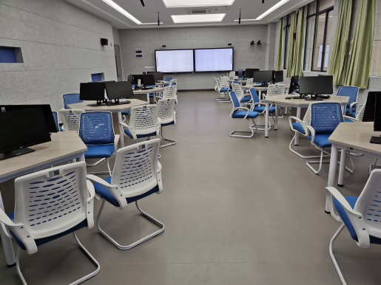

图3-3 智慧教室

**②智慧教学平台：**讯飞爱课堂，FIF平台

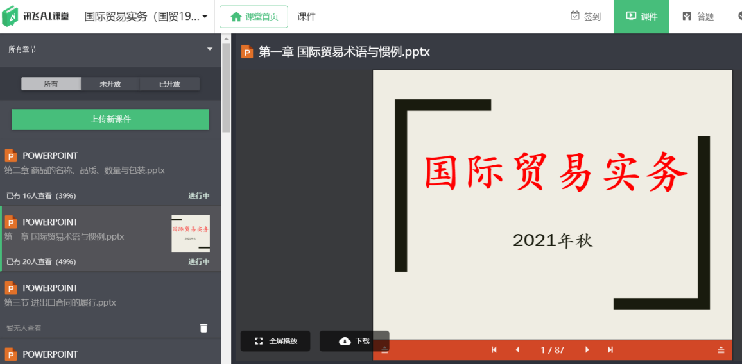

图3-4 讯飞爱课堂软件

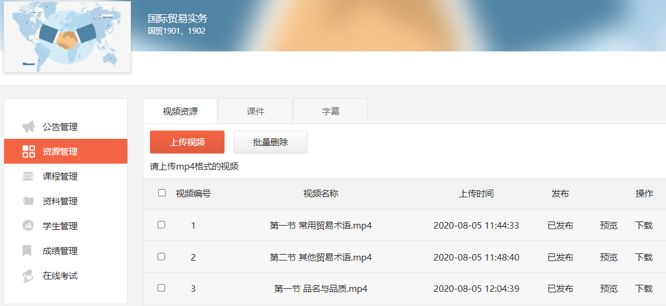

图3-5 FIF智慧教学平台

**教学资源**

**①线上资源**

FIF教学平台SPOC《国际贸易实务》、在线测试题、国际贸易实务相关文献资料等。

**②线下资源**

自制课件、自制案例集、相关资料汇总（如国际贸易术语汇总整理EXCEL文档）、实验指导书、完整情境案例等。

## 3.2 课程教学活动实施

国际贸易中交易磋商环节至关重要，而其中最为关键的就是报价。接下来以情境2中有关报价核算任务为例，对情境教学实施过程进行详细阐述。

## 3.2.1 课前：知识浅层学习

第一阶段，课前教师在线上平台发布导入学习视频，视频主要目的是让学生大概了解本节课程主要知识点，如贸易术语、贸易术语种类及如何报价，并让学生观看视频，自主思考问题，对报价有基础认识。

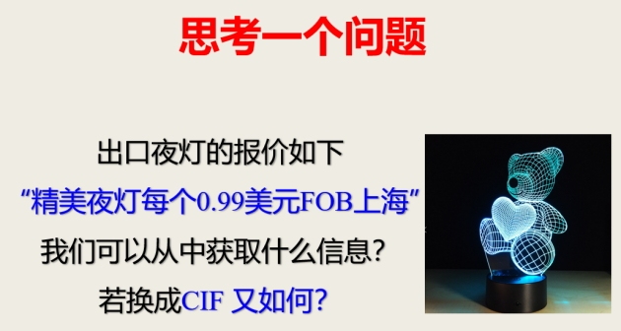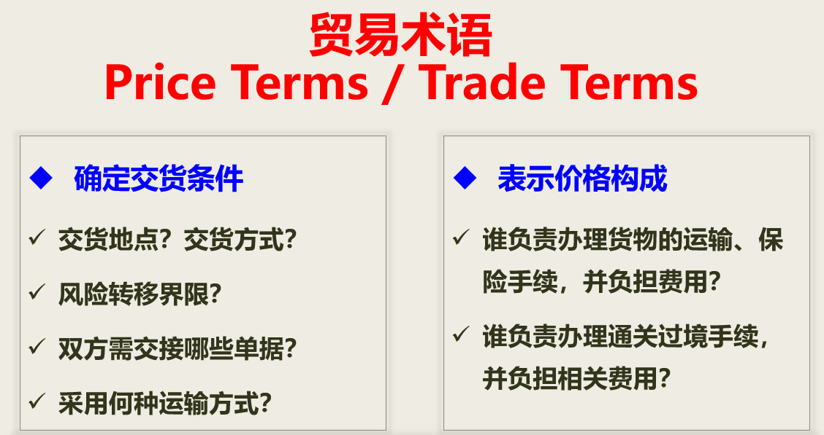

图3-6 线上自主学习思考浅层问题

第二阶段通过模拟示意图形式讲解FOB与CIF的区别，为了解学生是否真正掌握该知识点，以案例分析买卖双方的责任、风险等，并总结贸易术语的作用。

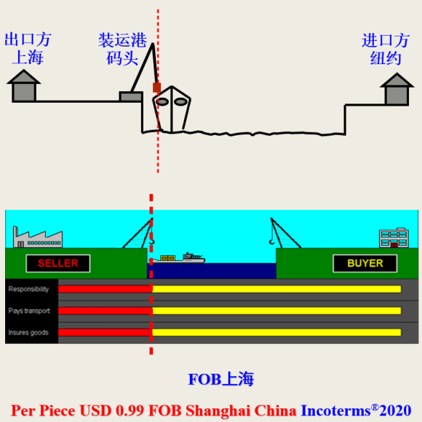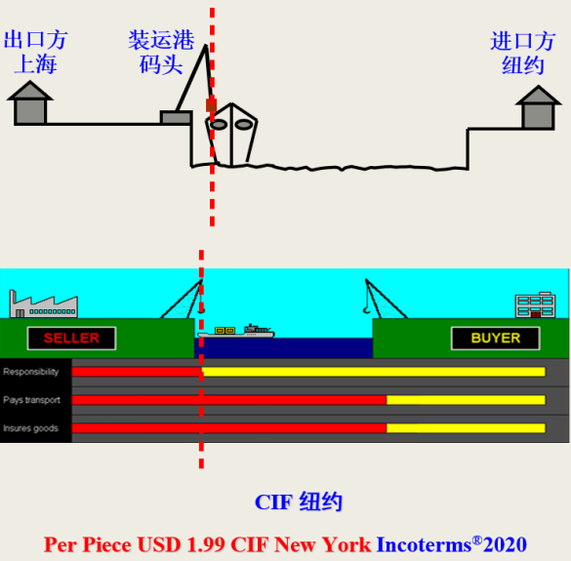

图3-7 线上深入理解新知识

第三阶段讲解其他贸易术语及其报价形式，并以案例分析或小测试方式让学生完成自我诊断。教师依据测试结果，了解学生对贸易术语与产品报价的掌握情况，以便对课中教学内容进行及时调整。

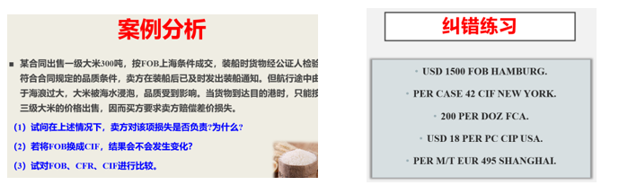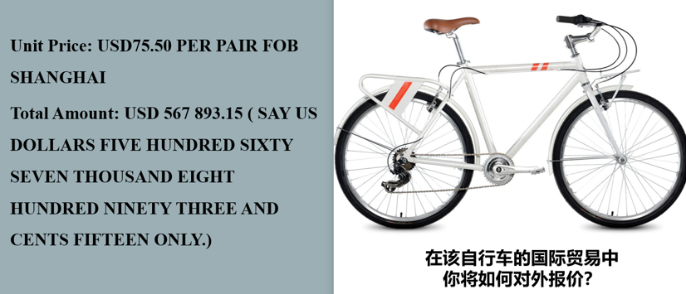

图3-8 自主诊断学习问题

## 3.2.2 课中：知识深度加工

针对企业真实案例创设情境，面对面模拟情境，对初期所学的贸易术语知识进行深度加工。针对情境任务设定商务人员、技术人员、财务人员、记录员等角色，要求各小组需根据各自扮演的角色进行谈判。其中涉及贸易术语、报价、运输、保险、支付方式等各方面的知识点。期间各角色各司其职、共同商讨。对抗结束后，教师在与学生交流期间，讲解或纠正知识点，对学生的展示进行诊断性评价，如阐述惯例的含义、惯例与法律的关系以及通则的发展变化和使用方法；纠正学生在术语使用过程中可能或容易出现的一些错误。教师引导学生用批判性思维解决问题，积极断言与论证，并最终给出评价。

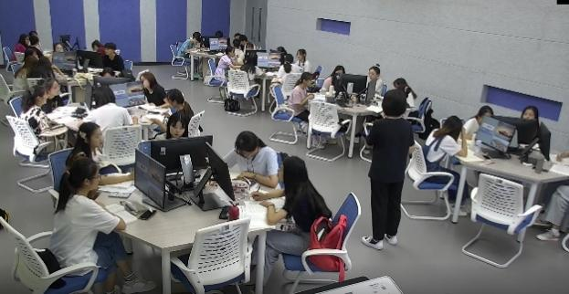

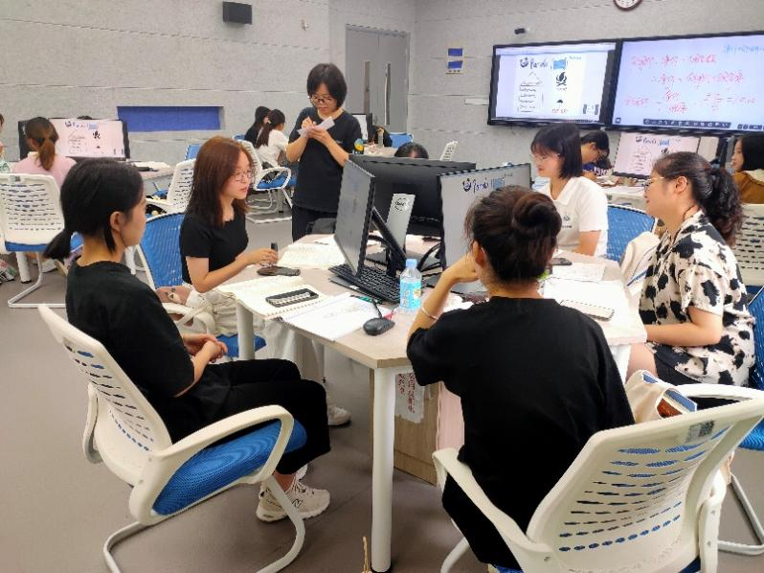

图3-9《国际贸易实务》线下小组合作学习实景

## 3.2.3 课后：知识拓展迁移

混合式教学阶段不能仅仅局限于课前与课中阶段，有效衔接课后也是巩固知识，强化学习效果的重要环节，同样是克服遗忘的有效手段。在混合式教学模式下，教师可从线下与线上两个平台综合提升学生课后学习效率。例如要求学生根据情境教学内容以思维导图的方式总结知识点（见图3-10），并对情境任务进行反思与评估。为拓展学生学习视野，强化学习能力，培养批判性思维与知识运用技能，教师还可向学生推送一些个性化小视频、学习网站或公众号（如阿里巴巴国际站、阿里巴巴外贸圈、福步外贸论坛、海运网等）、学术期刊（如对外经贸实务、国际贸易问题、国际贸易等），并引导学生积极参加学科竞赛（如B2B或B2C的模拟赛、国贸技能大赛、商务谈判大赛等），以赛促学，学以致用。

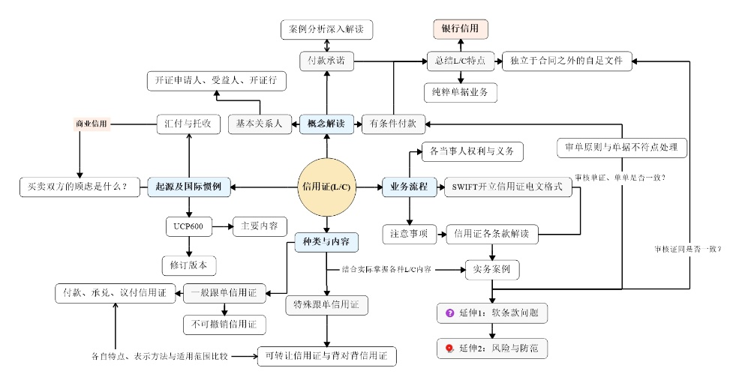

图3-10 情境教学后思维导图总结

## 3.2.4 课程评价

在情境任务实施后，需对个人表现进行打分，科学反馈并评价学习进程与实际效果。为使情境教学中表现性评价不具随意性，且考虑到深度学习导向，从认知领域（专业知识掌握、问题解决、资料整理等）、人际领域（团队合作、有效沟通等）、个人领域（语言表达、独立思考、资料查找收集等）三个维度制定参考评价标准，探究学习者的学习效果，评价主体由教师、学生自己、组内、组间等四个部分组成。另外，根据情境任务的重要性，可对不同情境任务设置不同的权重，也可对不同情境任务每个评价标准设置不同分值，整个情境任务表现性评价得分由分情境任务得分的算术平均数或加权算术平均数得到。最终在总结评价过程中进一步完善情境与项目设置，并进行深化。在此过程中，引导学生用批判性思维解决问题，积极断言与论证。评价维度如图3-11、3-12所示，从认知领域、人际领域、个人领域三个维度制定参考评价标准，评价主体由教师、学生自己、组内、组间等四个部分组成。对于整个课程而言，表现性评价仅是其中一个环节，其最终考核与评价是由表现性评价（40%）、课前慕课学习（20%）和期终教学考试（40%）综合构成，具体评价见图3-13。

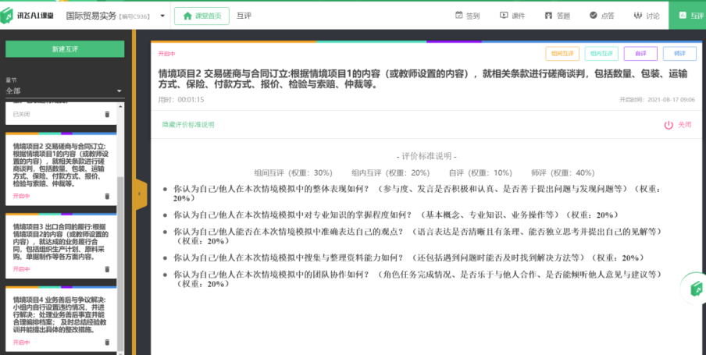

图3-11 《国际贸易实务》线上情境教学评价维度

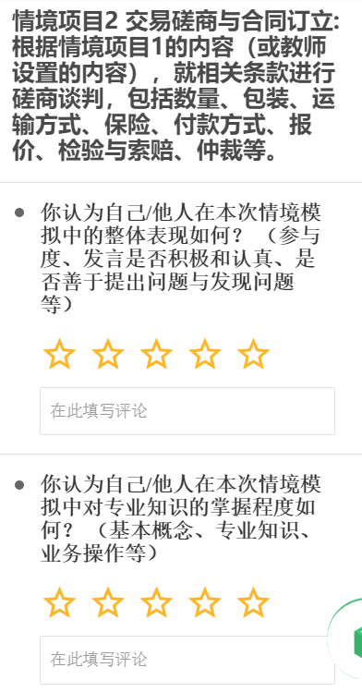

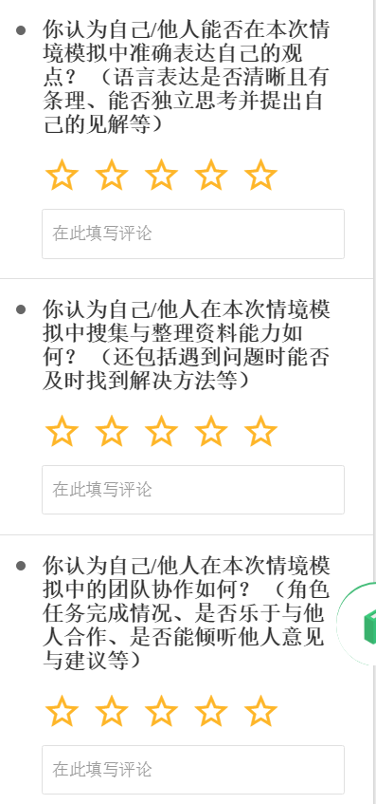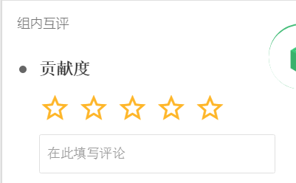

图3-12 学生手机端爱课堂评价界面



图3-13 《国际贸易实务》混合式教学考核与评价体系

4 课程教学评价

《国际贸易实务》课程期末试卷为标准化含主观与客观题的百分制试卷，试卷内容涵盖课程大纲所列的教学内容。考核时设置一定比例的英文试题，不仅考查学生的外贸专业英语知识，一定程度上还考查了外语语言学习与表达能力。

## 4.1 学生反馈情况

## 4.1.1 期末成绩分析

比较2017级和2018级国贸专业该课程综合成绩来看，后者平均分达到79.5分，相较前者提升不少，且80-90分良好等级的人数明显提高，70分以下人数骤减。

图 4-1实施混合式教学前后成绩对比

## 4.1.2 学生问卷调查

国际贸易实务是国贸专业一门专业核心课，没有平行班，每年会根据学生的反馈进行改良优化。基于学校的FIF平台以及爱课堂等平台资源构建在线课程的混合式学习，主客观相结合的测试评价，便捷的研讨交流平台和视频学习的流畅性等，大大提高了学习者的学习体验。

收集学生问卷以调研学生的学习成效并评价课程的满意度。问题分别从教学方式、课程总体满意度、学习过程评价以及能力培养几个方面展开。

1. 首先是教学方式的喜爱程度进行回答，如下图所示，对于传统教学和混合式教学相比，大部分学生更加喜爱混合式教学，因为从中能学习到更多的知识，调动学生学习积极性。

图4-2 教学方式喜爱程度

（2）总体满意度评价

学生对本门课程以及其中各部分（在线课程、课堂讨论、课堂教学和任课老师）的满意度评分如下列各图所示：

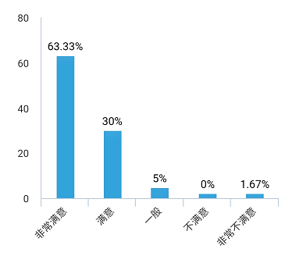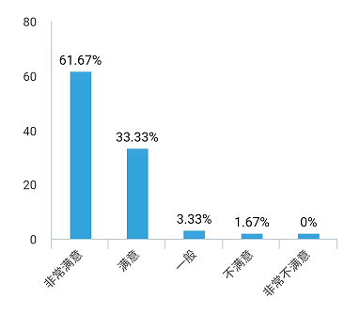

课堂讨论部分满意度评价 课堂教学满意度评价

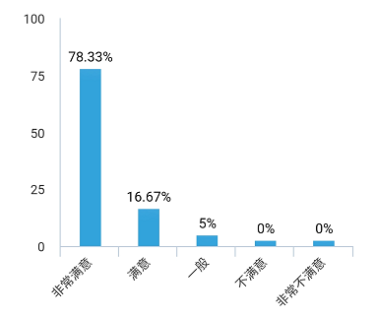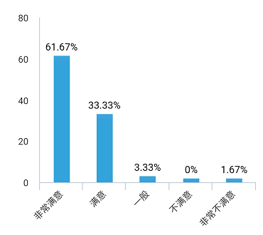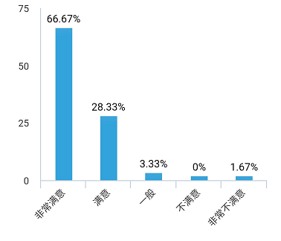

任课老师满意度评价 在线课程部分满意度评价 整体满意度评价

图4-3 课程总体满意度评价

从上述调查可以看出，学生对混合式教学的整体满意度较高，但是对于课堂讨论和在线课程部分还有待加强。

（3）对学习过程的评价

通过本次调查可以发现，大约96.67%的学生在课堂上参与过课堂讨论；大约85%的学生认为课堂讨论比较活跃，容易调动学生的学习氛围和积极性；73.3%的学生认为通过课堂讨论或者在线学习能够学习到比较多的知识，且0%的学生认为学习不到一点知识。具体如下图所示：

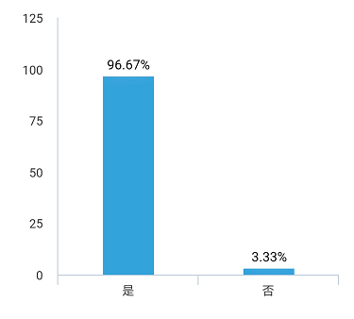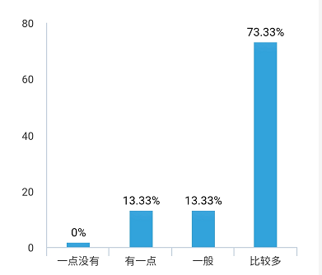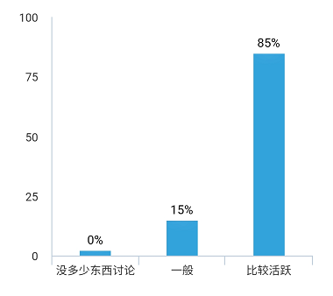

是否参与过课堂讨论 在讨论或学习中能否学习更多知识 课堂讨论活跃度

图4-4 学习过程评价分析

（4）学习能力的培养

本次调查主要从本课程教学方式和过程考核对个人能力培养的提高方面进行展开，考察学生主动解决问题的能力、批判性思维能力、团队合作精神、表达能力、小组间互助互学能力、分析问题能力、主动参与课堂学习等。从图4-4调查结果可见，大约86.67%的学生认为通过本门课程可以使得自己主动参与课堂进行学习，极大地提高了学生的学习自觉性和主动性。75%的学生认为可以使自己主动去寻找各种来源资料去解决问题。位居第三的是70%的学生认为可以运用所学知识去解决相关问题。这些都显示了通过本门课程的学习，学生的自主性学习意识大大增强，不再是被动地接受知识，而且积极主动地去寻找知识，学习知识等，学生学习的积极性和热情大大提高。

图4-5 本门课程对自身能力的促进作用

## 4.2 教学实施效果与问题

## 4.2.1 课程教学效果

在传统教学过程中存在的各类问题，也间接表明现行教学模式无法培养出社会真正所需要的人才，或是不熟悉整个业务流程，抑或是不能处理实际中发生的问题。改变传统教学方法，寻求新方法迫在眉睫。本课程利用现代信息技术与智慧教学工具，充分发挥了线上和线下教学的特色与优势，通过混合式教学对课程重塑，利用“翻转课堂”进行深度结合，实施了“以学生为中心”的教学活动，解决了《国际贸易实务》教学中知识点繁杂、参与度不高、自主学习意识差等难题。调动了学生参与性、主动性和积极性，教师也成为教学中的引导者而非主导者。

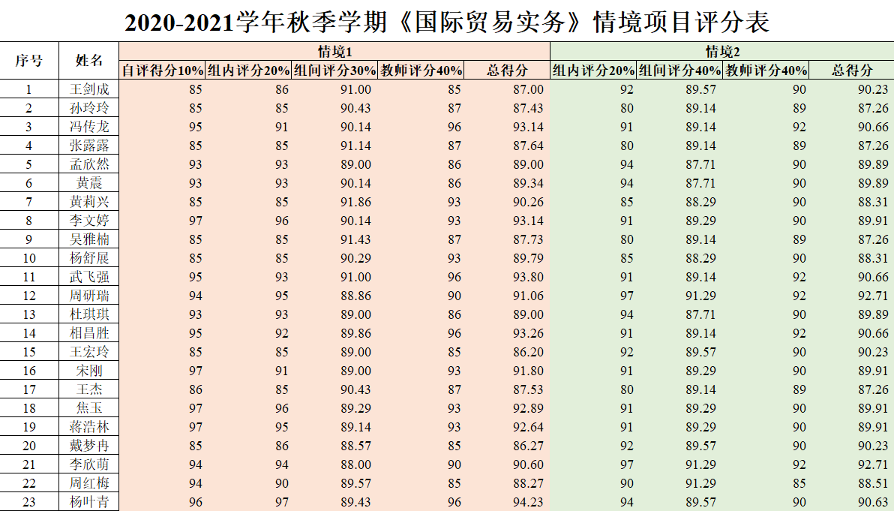2020-2021学年秋学期《国际贸易实务》开课以来，国贸1801、1802共84位学生，整体表现良好。课程考试结果表明学生成绩总体提升不少，尤其是70-90分人数显著上升。情境项目进展顺利，学生在智慧教室上课反映较好，部分评分结果如下。

图4-6 《国际贸易实务》情境项目评分

## 4.2.2 课程仍存在的问题

第一，线上课堂管理仍存在不足。开展线上教学时，教师最大的不适应可能是几乎不能与学生进行实时交流，教师无法观察学生学习过程中的现实表情，线上互动交流也不能照顾到每位学生，学生可能会觉得课堂缺少温度、教师不够亲切，而视觉信息的缺失也让教师感到无助与心虚。实施期间线上课堂存在诸如网络信号、网络加载较慢、学生自制力等众多不可控因素，如何监控线上课堂对教师来说是巨大的挑战。

第二，挖掘企业真实情景案例存在困难。从相关企业获取更多真实资料与案例，设计更合适任务，激发学生积极参与课堂的兴趣仍存在一定困难。另外，专业教师亦需积累外贸实战经验和提升组织协调能力，不断提升课堂教学质量。

第三，学生自主学习意识有待进一步加强。传统教学模式下，学生往往处于被动地位，老师教什么自己学什么，缺乏自主学习动力。而混合式模式中，线上虚拟课堂则要求学生根据学习清单自主完成各类学习任务，这对于其提升自主学习能力有较大帮助。教师仍需引导学生从“Why、What、How”三个方面确立学习目标，制订有效的学习计划，有针对性地引导学生思考问题，加强自主学习意识。

第四，小组学习分组与评分尚有欠缺。小组合作学习往往存在“搭便车”行为，在分组方面仍需采取有效措施避免这种现象发生，这就要求教师尽量将角色分工细化，针对每个角色设置问题，并要求学生进行自我点评、生生互评、教师点评等活动。当然，评分标准目前仍存在不科学现象，主观因素较多。

第五，教学内容创新难度大，题库题量。教师在混合式教学中应有丰富的学科基础知识，拥有开展线上教学的热情，具备混合教学组织能力，不断提升线上与线下教学能力。在精心设计教学活动时，教学内容创新难度较大，在线测试以及题库深度都有待进一步加强，如何通过课堂任务学习整合碎片化知识，实现深度学习与知识运用，具有很大挑战性。

5 课程应用及推广情况

本门课程相关的教研项目：

1. 2019年安徽省级质量工程立项项目：“国际贸易专业课程拟真情境设计及其在教学中的应用”（2019jyxm0896），主持，在研，2020年1月1日-2021年12月31日

2. 2020省级质量工程项目“课程思政视角下国际贸易实务教学改革探索”（2020kcszyjxm119），主持，在研，2021年1月1日-2022年12月31日

3. 2020省级质量工程立项项目：“线上教学优秀课堂-国际结算”（2020xskt227）

4. 2017年度校级核心课程建设项目——《国际贸易实务》（2017xjkcjs27），已结题

教师教研论文：

[1] 周文君.基于深度学习的国际贸易实务情境式教学设计[J].湖北广播电视大学学报,2021,41(03):15-22.

指导学生学科竞赛：

2016年5月指导学生参加2016年安徽省大学生国贸综合技能大赛获三等奖3项；

2017年5月指导学生参加2017年安徽省大学生国贸综合技能大赛获二等奖1项、三等奖2项；

2018年5月指导学生参加2018年安徽省大学生国贸综合技能大赛获二等奖1项、三等奖2项；

2019年5月指导学生参加2019年安徽省大学生国贸综合技能大赛获三等奖3项；

2019年6月指导学生参加2019全国高校商业精英挑战赛-南京国贸总决赛三等奖；

2020年10月指导学生参加2020年安徽省国际贸易综合技能大赛获二等奖1项、三等奖1项；

2020年11月指导学生参加2020年大学生国际商务模拟谈判大赛获三等奖2项；

2021年5月指导学生参加2021年安徽省国际贸易综合技能大赛获二等奖2项、三等奖2项